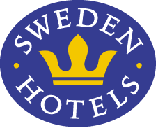

Pressrelease 2011-09-14

Hotel Svea i Simrishamn är årets Sweden Hotel 2011

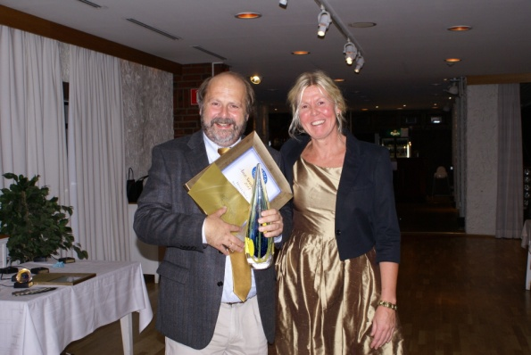**På Sweden Hotels Gala utsågs Hotel Svea Sweden Hotels i Simrishamn till Årets Sweden Hotel 2011. Glädjestrålande tackade Thomas Beranek sina fantastiska medarbetare och konstaterade att tillsammans med fjolårets pris Årets Hôtelier 2010 har han nu tagit hem storslam.**

39 hotell på 36 orter – Sweden Hotels och stamgästprogrammet Gästklubben VVV fortsätter att växa. Söndag 11 september höll affärshotellskedjan sin årliga Galakväll, denna gång på Sweden Hotel Bellevue i Hjo. Under högtidliga former delades nio priser ut.

I den förnämsta klassen, Årets Sweden Hotel 2011, var följande hotell nominerade: Hotell Conrad Sweden Hotels i Karlskrona, Hotel Maria Sweden Hotels i Helsingborg, Hotell Ett Sweden Hotels i Oskarshamn, samt vinnaren Hotel Svea Sweden Hotels.

Hotel Svea tog hem högsta vinsten med följande motivering: *”Årets Sweden Hotel 2011 tilldelas ett hotell som bjuder in till ålagille och Mårten Gås-middagar. Ett traditionsfyllt hotell som bejakar de lokala traditionerna och råvarorna och är en viktig samlingspunkt för både lokalbefolkning och turister. Hotellet tillvaratar och använder varumärket Sweden Hotels i sin marknadskommunikation och är en värdig vinnare av Årets Sweden Hotel 2011.”*

Vandringspriset delades ut av fjolårets vinnare Ulrika Emanuelsson från Hotell Bele Sweden Hotels i Trollhättan, som motvilligt lämnade ifrån sig den vackra glasskulpturen, som specialdesignats och tillverkats av Dennis Westholm på Westholms Glasstudio i Kalmar. Under det kommande året får den pryda receptionsdisken på Hotel Svea i Simrishamn.

Förra året tog VD och ägare Thomas Beranek även hem priset Årets Hôtelier 2010.

*___________________________________________________________*

*För mer information:* [*www.swedenhotels.se*](http://www.swedenhotels.se)*, vårt pressrum på MyNewsdesk eller kontakta*

* *ägare och VD Hotel Svea Thomas Beranek,* [*thomas.beranek@hotelsvea.se*](mailto:thomas.beranek@hotelsvea.se) *0709-36 79 48*
* *styrelseledamot Dietmar Aiff,* [*dietmar@hotelradmannen.se*](mailto:dietmar@hotelradmannen.se)*, 0708-55 44 17*
* *styrelseordförande Fredric Öhman,* [*fredric.ohman@swedenhotels.se*](mailto:fredric.ohman@swedenhotels.se)*, 0733-10 77 82*
* *styrelseledamot Jenny Bänsch Larsson, 0708-51 81 87,* [*jenny.bansch.larsson@swedenhotels.se*](mailto:jenny.bansch.larsson@swedenhotels.se)
* *pressansvarig Eva Palmgren, 070-680 4220, eva.palmgren@swedenhotels.se*

*­­­­­­___________________________________________________________*

***Sweden Hotels*** *är den personliga hotellkedjan – Hotels with a Personality! Kedjan är i stark tillväxt med tre- och fyrstjärniga hotell spridda över hela landet. Samtliga hotell är privatägda, och upplevelsen på plats skall ge det där lilla extra som bara ett personligt, privatägt hotell kan ge. Kedjans målsättning är att vara landets bästa och mest personliga hotellkedja. Sweden Hotels tillhandahåller stamgästprogrammet Gästklubben, inköpsavtal, ett välkänt varumärke, gemensam marknadsföring och flera bokningskanaler för en internationell närvaro. Hotellkedjan samarbetar med Akzent Hotels, med ett hundratal privatägda hotell i Tyskland, Schweiz och Österrike, Villa Quaranta Park Hotel utanför Verona i Italien samt Blue Dream Resort i Brasilien. Hotellkedjan stödjer Ngamwanza Children Support Centre i Nairobi, Kenya. Fenix Hospitality Sweden AB äger och förvaltar varumärkena Sweden Hotels och Gästklubben. Kedjans servicekontor ligger på Lilla Bommen i Göteborg.*